# Excursii in Creta

**Platoul Lassithi, Peștera lui Zeus și CretAquarium**

**

**Durata:** 1 zi  
**PRET:**

**- Pentru hotelurile situate in: Agia Pelagia; Lygaria; Ammoudara; Heraklion; Hersonissos; Kokkini Hani; Gournes; Gouves; Analipsi; Anissaras; Stalida; Malia; - Adulti : 60 € / Copii 2-12 ani : 30 €**

**- Pentru hotelurile situate in: Agios Nikolaos; Ammoudara (Ag.Nikolaos); Elounda; Istron; Sissi; Vathi; - Adulti : 80 € / Copii 2-12 ani : 40 €**

**- Pentru hotelurile situate in: Fodele; Bali; - Adulti : 69 € / Copii 2-12 ani : 34.5 €**

**- Pentru hotelurile situate in: Adelianos Kambos; Panormo; Pigianos Kampos (Rethymno); Platanias Rethymno; Rethymno; Sfakaki; Georgioupolis; Kavros - Adulti : 72 € / Copii 2-12 ani : 36 €**

**Costuri suplimentare: intrarea in pestera; intrarea in acvariu; intrarea in Man.Kera; pranzul.**

**Sa aveti la dvs: Pantofi comfortabili, camera foto**

**Disponibilitate: Marti, Sambata**

* Vizită în satul pitoresc Psychro, cu demonstrație tradițională de olărit.
* Explorare a Peșterii Zeus, un loc mitologic important.
* Vizită la CretAquarium, unul dintre cele mai mari acvarii din Europa.
* Oprire la Mănăstirea Kera Kardiotissa, cunoscută pentru icoana miraculoasă și locul de pelerinaj.

Descoperă farmecul Cretei cu o excursie de o zi în Podisul Lassithi, Peștera Zeus și CretAquarium.  
  
Acest tur de o zi îți va oferi posibilitatea de a explora în profunzime frumusețea și farmecul Cretei. Aici vei vizita satul pitoresc Psychro, unde vei avea ocazia să asiști la o demonstrație tradițională de olărit, un meșteșug păstrat cu sfințenie de localnici, o experiență pe care nu o vei uita prea curând. Turul tău va continua ulterior cu o altă experiență captivantă și anume explorarea peșterii impresionante Zeus, despre care se știe că este un loc cheie în mitologia greacă.   
Pentru ca aventura să fie cât mai palpitantă, vei explora fascinanta viață marină de la CretAquarium, unul dintre cele mai mari acvarii din Europa, urmată de o oprire la Mănăstirea Kera Kardiotissa, cunoscută pentru icoana miraculoasă, făcătoare de minuni și totodată un loc de pelerinaj important în Creta.   
Acest tur de o zi va fi o oportunitate ideală de a explora în profunzime natura, istoria și mitologia greacă.  
Transportul și ghidul sunt incluse, cu costuri suplimentare acoperind taxele de intrare și prânzul.

**Agios Nikolaos, Elounda și croazieră la Spinalonga**

**Durata:** 1 zi  
  
**Preț Adulți:** 60 EUR  
**Preț Copii:** 30 EUR  
**Copii Sub 2 Ani:** Gratis

**Dispoibilitate: Luni, Joi**

**PRET :**

**- Pentru hotelurile situate in: Agia Pelagia; Lygaria; Ammoudara; Heraklion; Hersonissos; Kokkini Hani; Gournes; Gouves; Analipsi; Anissaras; Stalida; Malia; - Adulti : 60 € / Copii 2-12 ani : 30 €**

**- Pentru hotelurile situate in: Agios Nikolaos; Ammoudara (Ag.Nikolaos); Elounda; Istron; Sissi; Vathi; - Adulti : 38 € / Copii 2-12 ani : 19 €**

**- Pentru hotelurile situate in: Fodele; Bali; - Adulti : 69 € / Copii 2-12 ani : 34.5 €**

**- Pentru hotelurile situate in: Adelianos Kambos; Panormo; Pigianos Kampos (Rethymno); Platanias Rethymno; Rethymno; Sfakaki; Georgioupolis; Kavros - Adulti : 72 € / Copii 2-12 ani : 36 €**

**EXTRA CHARGES : Intrarea in Spinalonga**

**Sa aveti la dvs: Costum de baie, crema cu protectie solara, camera foto**

* Vizită în orașul pitoresc Agios Nikolaos, cunoscut pentru peisajele sale superbe și atmosfera relaxantă.
* Explorare a fermei tradiționale de ulei de măsline.
* Croazieră la insula Spinalonga, unde vei descoperi ruinele fortăreței venețiene și fosta colonie de leproși.
* Vizită în satul de pescari Elounda, experimentând autenticitatea și farmecul local.

Pornește într-o vizită la Agios Nikolaos, Elounda satul de pescari și croazieră pe insula Spinalonga și descoperă adevărata frumusețe a Cretei  
  
Bucură-te de o zi plină de istorie și peisaje uimitoare în turul nostru la Agios Nikolaos, un oraș pitoresc pe coasta de nord-est a insulei Creta, o detinație turistică populară cu peisaje superbe, port animat și atmosferă relaxantă, urmată de o vizită la ferma tradițională de ulei de măsline. Apoi explorează ruinele fortăreței venețiane și fosta colonie de leproși, într-o croazieră la Spinalonga și experimentează activități și atracții care reflectă autenticitatea și farmecul local al satului de pescari Elounda.   
Prânzul este inclus, transportul și un ghid experimentat, astfel ca experiența ta aici să fie fără griji și relaxantă.

**Rethymno, satele Spili și Matala**

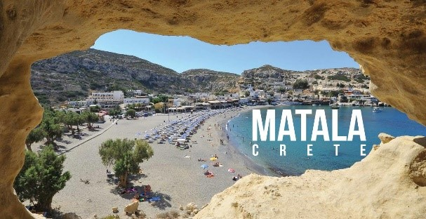 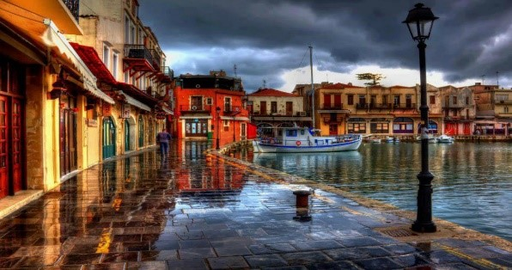

**Durata:** 1 zi

**PRET :**

**- Pentru hotelurile situate in: Agia Pelagia; Lygaria; Ammoudara; Heraklion; Hersonissos; Kokkini Hani; Gournes; Gouves; Analipsi; Anissaras; Stalida; Malia; - Adulti : 65 € / Copii 2-12 ani : 32.5 €**

**- Pentru hotelurile situate in: Agios Nikolaos; Ammoudara (Ag.Nikolaos); Elounda; Istron; Sissi; Vathi; - Adulti : 85 € / Copii 2-12 ani : 42.5 €**

**- Pentru hotelurile situate in: Fodele; Bali; - Adulti : 60 € / Copii 2-12 ani : 30 €**

**- Pentru hotelurile situate in: Adelianos Kambos; Panormo; Pigianos Kampos (Rethymno); Platanias Rethymno; Rethymno; Sfakaki; Georgioupolis; Kavros - Adulti : 60 € / Copii 2-12 ani : 30 €**

**Sa aveti la dvs: Costum de baie, crema cu protectie solara, camera foto**

**Disponibilitate: Miercuri, Duminica**

* Vizită în orașul Rethymno, explorând atracții precum Loggia venețiană și Moscheea Sultan Ibrahim.
* Explorare a satului pitoresc Spili, cunoscut pentru străzile pietruite și casele văruite.
* Încheierea excursiei la Matala, unde te poți relaxa la taverne locale sau pe plajele spectaculoase.

Pornește într-o excursie de o zi și explorează satele tradiționale și farmecul istoric al orașului Rethymno, la un super preț!  
  
Vizitează orașul Rethymno și bucură-te de atracții precum Loggia venețiană cu fațadă elegantă și arcade arcuite și Moscheea Sultan Ibrahim, apoi continuă escapada spre satul pitoresc Spili cunoscut pentru farmecul său tradițional cu străzi pietruite și case văruite, dar și pentru atracțiile sale naturale și culturale, unde vei face cunoștință cu tradiția și cultura acestui loc. Încheie excursia la Matala, o destinație populară pentru turiști și pentru localnici, datorită frumuseții naturale și atmosferei liniștite, unde te vei putea bucura de relaxare la tavernele locale sau pe plajele spectaculoase ale zonei.  
Pentru ca experiența ta aici să fie una cât mai sigură și fără griji, ai inclus transportul și un ghid experimentat.

**Seară tradițională Cretană**

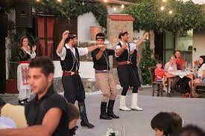

**Durata:** ½ zi  
**PRET :**

**- Pentru hotelurile situate in: Agia Pelagia; Lygaria; Ammoudara; Heraklion; Hersonissos; Kokkini Hani; Gournes; Gouves; Analipsi; Anissaras; Stalida; Malia; - Adulti : 60 € / Copii 2-12 ani : 30 €**

**- Pentru hotelurile situate in: Agios Nikolaos; Ammoudara (Ag.Nikolaos); Elounda; Istron; Sissi; Vathi; - Adulti : 80 € / Copii 2-12 ani : 40 €**

**- Pentru hotelurile situate in: Fodele; Bali; - Adulti : 69 € / Copii 2-12 ani : 34.5 €**

**- Pentru hotelurile situate in: Adelianos Kambos; Panormo; Pigianos Kampos (Rethymno); Platanias Rethymno; Rethymno; Sfakaki; Georgioupolis; Kavros - Adulti : 72 € / Copii 2-12 ani : 36 €**

**Sa aveti la dvs: camera foto**

**Disponibilitate: Marti, Sambata**

* Experimentează ospitalitatea cretană cu mâncăruri tradiționale, inclusiv carne proaspătă, fructe de mare, brânzeturi și ierburi aromatice.
* Bucură-te de muzică live cretană, dansuri vibrante și costume tradiționale.
* Trăiește o seară plină de energie pozitivă și farmecul unic al Cretei.

Trăiește o seară magică cu muzică, dans și mâncăruri specifice grecești în satul tradițional Pano Karouzana.  
  
Experimentează și bucură-te de ospitalitatea cretană a localnicilor în pași de sărbătoare cu mâncăruri tradiționale, carne și produse proaspete de fermă, fructe de mare, brânzeturi și ierburi aromatice, însoțite de muzică live cretană, dansuri vibrante și costume tradiționale. Această experiență promite să Această experiență promite să te încânte cu unicitatea și farmecul local al Cretei, oferind o seară plină de energie pozitivă și memorabilă a tradițiilor și gusturilor grecești.

**Gramvousa - nisip roz și ape turcoaz**

**Durata:** 1 zi  
**Locație:** Creta

**PRET :**

**- Pentru hotelurile situate in: Agia Pelagia; Lygaria; Ammoudara; Heraklion; Hersonissos; Kokkini Hani; Gournes; Gouves; Analipsi; Anissaras; Stalida; Malia; - Adulti : 79 € / Copii 2-12 ani : 39.5 €**

**- Pentru hotelurile situate in: Agios Nikolaos; Ammoudara (Ag.Nikolaos); Elounda; Istron; Sissi; Vathi; - Adulti : 79 € / Copii 2-12 ani : 39.5 €**

**- Pentru hotelurile situate in: Fodele; Bali; - Adulti : 79 € / Copii 2-12 ani : 39.5 €**

**- Pentru hotelurile situate in: Adelianos Kambos; Panormo; Pigianos Kampos (Rethymno); Platanias Rethymno; Rethymno; Sfakaki; Georgioupolis; Kavros - Adulti : 79 € / Copii 2-12 ani : 39.5 €**

**EXTRA CHARGES : Taxa ecologica Balos**

**Sa aveti la dvs: Palarie, costum de baie, crema cu protectie solara, camera foto**

**Disponibilitate: Marti, Vineri**

* Explorează Laguna Balos, cu nisipul roz și apele turcoaz, un adevărat colț de rai pentru relaxare.
* Vizită la fortăreața venețiană de pe insula Gramvousa, situată pe un deal stâncos cu vederi panoramice spectaculoase asupra mării.
* Bucură-te de peisajele naturale fermecătoare și de aventuri de neuitat în mijlocul frumuseții nesfârșite a Cretei.

Croazieră pe insula Gramvousa și Laguna Balos, printre nisip roz și ape turcoaz  
  
Descoperă paradisul pe pământ și bucură-te de apele turcoaz și nisipul roz din laguna Balos, un colț de rai perfect pentru relaxare într-un cadru natural fermecător și explorează fortăreața venețiană de pe insula Gramvousa, o fortăreață impresionantă construită pe un deal stâncos cu vederi panoramice spectaculoase asupra mării. Această excursie te va transpune într-un real paradis pitoresc. Explorează aceste bijuterii naturale și istorice și trăitește o aventură de neuitat în mijlocul frumuseții nesfârșite a Cretei.